معرفي الگوي كلان شبكه‌اي ارتباطات حوزوي

# معرفي الگو

هنگامي كه از روابط حوزوي و ارتباطات آن صحبت مي‌كنيم، با نگرش نظام‌مند و سيستمي به عناصري مواجه هستيم كه ❶ با هم متفاوتند، ❷ در هم تأثير و تأثر دارند و ❸ در جهت دستيابي به هدفي واحد يك مجموعه و يك كلّ تشكيل مي‌دهند.

اين روابط و اجزا به دو بخش ❶ درون و ❷ بيرون تقسيم مي‌شود؛ بخشي روابط دروني حوزه را شكل مي‌دهد و بخشي ديگر روابط بيروني آن را. در بخش ارتباطات دروني حوزه بايد از نهاد مرجعيّت و بيوت صحبت كنيم، از طلاب، اساتيد حوزه، فضلا، مدارس علميه، شوراي عالي، دفتر تبليغات و ساير مراكز حوزوي. اين بخش از ارتباطات فعلاً موضوع بحث در طراحي الگوي حاضر نيست.

توجه ما در اين الگو به بررسي روابط بيروني حوزه علميه است. ارتباط با عناصر و اجزاي اجتماعي ❶ داخل و ❷ خارج از كشور. اگر چه بسياري از اين قبيل عناصر سياسي، فرهنگي و اقتصادي قابل برشمردنند، اما به آن‌هايي بايستي بپردازيم كه تأثيرگذارترين روابط را شكل مي‌دهند.

از آن رو كه به جزئيّات راهكنش‌ها، راهكارها و برنامه‌هاي ارتباطي ميان اين اجزا نمي‌پردازيم، به دنبال الگويي هستيم كه راهبردها را ترسيم نمايد و در سطح «كلان» باقي بماند. باقي مسير توسط كارشناسان هر بخش بايد به صورت مجزّا تحليل و طراحي شود.

غرض از الگوي «شبكه‌اي» نيز دستيابي به روشي در ارتباط است كه به جاي روابط دستوري مستقيم و يك به يك، تبديل به ارتباطات موازي، متكثّر و غيرمنحصر شود. به نحوي كه طرفين ارتباط بتوانند واسطه در برقراري روابط جديد با ساير اجزا شوند و هر يك قادر به توسعه شبكه ارتباطي خود و افزايش مخاطبان خود گردند، بدون اين‌كه ناگزير به گزارش به مركز و ثبت در يك نهاد مركزي باشند. استقلال عناصر و اجزا مهم‌ترين ركن در الگوي ارتباط شبكه‌اي است؛ در تأمين منابع، در تصميم‌گيري، در برنامه‌ريزي و اجرا.

# الگوي روابط داخلي

حوزه‌هاي علميه وراي ساختار دروني خود، با ❶ نهاد حاكميت و حكمراني جمهوري اسلامي ايران، يعني نظام اسلامي در ارتباط هستند. ❷ مساجد پايگاه اصلي مذهب، با ❸ دانشگاه‌ها و مراكز آموزش عالي، با ❹ مدارس آموزش و پرورش به عنوان تأمين‌كننده منابع و ظرفيت انساني نسل بعد، با ❺ نهادهاي مذهبي مستقل و غيردولتي و همچنين با خيل عظيم ❻ مردم كه خارج از تمامي ساختارهاي فوق هستند.

روابط تأثيرگذار و تأثيرپذير حوزه‌هاي علميه با هر يكي از نهادهاي شش‌گانه فوق كه در داخل كشور عمل مي‌كنند مبتني بر راهبردهاي كلان شبكه‌اي متفاوتي است كه بايد توصيف گردد.

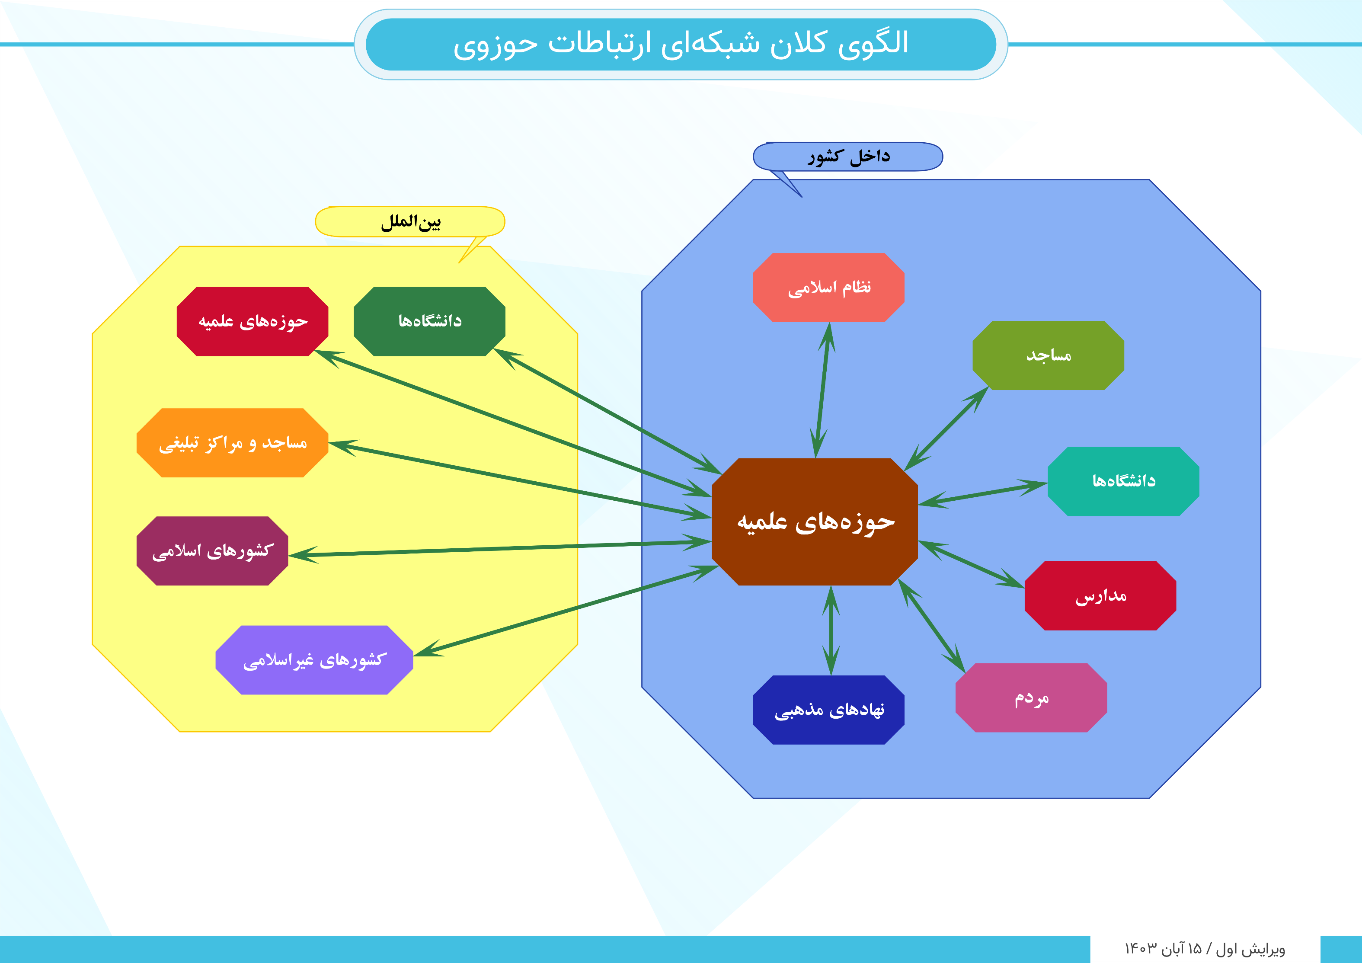

## نظام اسلامي

### معرفي وضعيت

حوزه علميه «مادر» نظام است. كشور ايران در طول تاريخ دستخوش تعرّضات استعماري و استثماري فراواني بوده است؛ هم از سوي سلاطين جور داخلي و هم از سوي دُوَل خارجي شرقي و غربي؛ خلفاي اموي و عباسي، مغول‌ها، پرتغالي‌ها، انگليسي‌ها، آمريكايي‌ها. در تمام اين قرون، علماي بيدار شيعه به عنوان حِصني حَصين از استقلال مردم دفاع كرده و براي ارتقاي آگاهي‌هاي اجتماعي تلاش كرده‌اند. صدها سال مبارزه، در نهايت به تحقّق يك نظام سياسي اسلامي منتهي شد؛ جمهوري اسلامي ايران. اين نظام اسلامي برآمده از پنداري حوزوي و عملكردي دين‌مبناست. از اين روست كه حوزه مادر اين نظام دانسته مي‌شود. حوزه و نظام به هم وابسته‌اند؛ منافع مشترك و مضارّ مشترك. آسيب هر كدام آسيب به ديگري‌ست و تعالي هر يك منجر به تعالي ديگري مي‌شود. اين وابستگي شديد بايد در راهبردهاي ارتباطي اين دو نهاد اجتماعي ديده شود.

### راهبردهاي ارتباطي

1. حوزه بايد تمامي نيازهاي خود به منابع اقتصادي را از نظام اسلامي مطالبه كند و نظام اسلامي موظّف به تأمين تمامي مايحتاج حوزه‌هاي علميه است.
2. نظام اسلامي موظّف است به حمايت سياسي خود از حوزه‌هاي علميه با شدّت و حدّت تمام ادامه دهد و در تمامي روابط داخلي و خارجي پشتوانه حوزه‌هاي علميه باشد.
3. حوزه علميه بايد ساختارهاي نهاد حاكميت را به خوبي بشناسد و نيازهاي فرهنگي و ديني هر يك را جداگانه و مستقل از اجزاي ديگر تحليل و ارزيابي كند.
4. حوزه‌هاي علميه تأمين‌كننده محتواي فرهنگي اجزاي نظام اسلامي هستند؛ باورها و اعتقادات، احكام، اخلاق و دستورالعمل‌هاي رفتاري. با توجه به اجزاي گسترده نظام، حوزه‌ها بايد محتواي فرهنگي مورد نياز را به تفكيك هر بخش از نظام توليد و ارائه نمايند.
5. بخش‌هايي از نظام اسلامي نيازمند كارشناسان و متخصصان ديني است؛ قضات، ائمه جمعه، نمايندگان ولي‌فقيه. حوزه علميه موظّف است اين نيروهاي انساني را دقيقاً منطبق با نياز نظام اسلامي توليد كرده و پرورش دهد و به نظام معرفي نمايد.

نيازسنجي اجزاي نظام

محتواي فرهنگي

نيروهاي انساني ديني

حمايت سياسي داخلي و خارجي

تأمين منابع اقتصادي

## مساجد

### معرفي وضعيت

مساجد پايگاه حوزه است. مسجد از ابتدا خانه اهل علم بوده است. هر اتفاق مهم اجتماعي كه حوزه در آن تأثيرگذار بوده، از مسجد آغاز شده است. مسجد نقطه ارتباط حوزه با مردم است. نظام اسلامي به تبع ساير عناصر اجتماعي كه مديريت آن را بر عهده گرفته است، طبيعتاً مديريت مساجد را نيز در اختيار گرفت. شايد با اين گمان كه حوزه قدرت مديريت كافي براي اداره اين نهاد را به صورت مستقل از حاكميت ندارد. در حال حاضر اين پايگاه حوزوي توسط چهار منبع قدرت به صورت مستقل مديريت مي‌شود كه معمولاً در تعارض با هم بوده و ايجاد بحران و مسئله مي‌كنند؛ نخست ❶ هيئت امناست و سپس ❷ امام جماعت كه اختياراتي دون هيئت امنا دارد. ❸ پايگاه بسيج نيز مستقل از دو ركن قبل و توسط ساختاري متفاوت اداره مي‌گردد و همواره در مسجد حضور دارد. ❹ كانون‌هاي فرهنگي نيز مدتي‌ست صاحب قدرت شده و بخشي از مديريت مسجد را طلب مي‌كنند. اين وضعيت پايدار نيست و بايستي اصلاح گردد.

البته كه نمي‌توان بسيج را از نيروي مقاومت سپاه منفكّ كرد، همچنين كانون فرهنگي را. اما درست مانند زماني كه نيروي زميني و هوايي در يك عمليات مشاركت مي‌كنند، فرمانده يك نفر بيشتر نيست، اگر چه هر نيرو ساختار فرماندهي مستقلي دارد، اما اين را نيروهاي نظامي به خوبي درك مي‌كنند كه در منطقه عملياتي فرماندهي واحد لازم است. امام جماعت فرمانده واحدي‌ست كه مسجد به آن نياز دارد. اين مهم‌ترين ركن حضور حوزه در مساجد است.

### راهبردهاي ارتباطي

1. مسجد آمار و اطلاعات به حوزه مي‌دهد. در نيازسنجي اجتماعي؛ سياسي، فرهنگي و اقتصادي. بدون اطلاعاتي كه از مساجد بيايد، حوزه علميه كور است. مسائل منطقه‌اي را نمي‌شناسد و قدرت پيش‌بيني و پاسخگويي به چالش‌هاي اجتماعي را نخواهد داشت.
2. مسجد محل تحقّق آرمان‌هاي اجتماعي حوزه است. حوزه‌هاي علميه با آينده‌پژوهي برنامه‌ريزي مي‌كنند و منطقه عملياتي آن‌ها منبر مساجد است. تبليغ مهم‌ترين فعاليت حوزه‌هاي علميه براي هدايت جامعه در مسجد محقّق مي‌شود.
3. حوزه علميه موظّف است نيروهاي مورد نياز تمامي مساجد كشور را متناسب با نيازها و مختصّات هر منطقه توليد و تأمين نمايد.
4. حوزه علميه نسبت به نيازهاي فرهنگي مناطق تحت نفوذ مساجد پاسخگوست. قصور و تقصير در تأمين اين نيازها مستقيماً متوجه حوزه علميه است.

امام جماعت

نيازهاي فرهنگي

آمار و اطلاعات وضعيت‌سنجي

فرصت عمليات فرهنگي

## دانشگاه‌ها و مراكز آموزش عالي

### معرفي وضعيت

حتي اگر تا پيش از ورود به دانشگاه تربيت كاملي براي انساني تدارك ديده شده باشد، جواني كه تحصيلات تكميلي و عالي خود را آغاز مي‌كند، با حجم عظيمي از شبهاتي مواجه مي‌شود كه اصل دين‌داري او را هدف گرفته‌اند؛ خدا هست يا نيست؟ دنيا آغاز و مبدأ دارد يا ندارد؟ همه چيز به بيگ‌بنگ بر مي‌گردد يا جهان از صفر خلق شده است؟ انسان‌ها ميمون بودند و فرگشت عامل اصلي پيدايش حيات است؟

علم و دانش پس از رنسانس عميقاً سكولار، بل لائيك است. اين ناسازگاري عميق و ريشه‌دار علوم جديد با دين تمامي باورهاي دانشجوي مسلمان را هدف مي‌گيرد و منهدم مي‌كند. اين‌جاست كه او در كنار خود نياز به راهبر معنوي دارد. حوزه علميه بايد در دانشگاه و در كنار دانشجو حاضر باشد.

### راهبردهاي ارتباطي

1. دانشگاه‌ها بايد فضايي براي حضور نماينده حوزه فراهم نمايند، با تمامي امكانات سياسي و اقتصادي مورد نياز. نماينده حوزه بايد بتواند نشست برگزار كند، با دانشجويان ارتباط نزديك داشته باشد، به پرسش‌ها پاسخ دهد و در فضايي آزاد و به دور از جنجال‌هاي سياسي بتواند با آن‌ها در تعامل و گفتگو باشد.
2. آخرين شبهات و مسائل و چالش‌هاي اعتقادي و اخلاقي در دانشگاه‌ها بايد در اختيار حوزه قرار گيرد. مراكز پژوهشي حوزوي اگر به موقع مطّلع شوند، مي‌توانند به موقع هم پاسخ دهند.
3. حوزه‌هاي علميه موظّف هستند براي هر دانشگاه، هر دانشكده، هر پرديس، چه خصوصي و چه دولتي، نماينده معرفي كنند. نماينده مزبور بايد از علوم جديد بيگانه نباشد و در پاسخ به شبهات متخصص. او لازم است از ميان روحانيان صبور و اهل مدارا و گفتگو انتخاب گردد.
4. شبهات هر روز توليد مي‌شوند و حوزه علميه موظّف است هر روز پاسخ‌هاي جديد توليد كند.

نيروي انساني متخصّص

پاسخ شبهات روز

امكانات حضور نماينده حوزه

اطلاعات شبهات روز

## مدارس آموزش و پرورش

### معرفي وضعيت

مدارس ابتدايي و متوسطه از آن رو حائز اهميّت است كه شخصيت انسان آينده را شكل مي‌دهد و انسان آينده هم جامعه آينده را. پيشتر اين وظيفه هر خانواده بود كه نسل بعد جامعه را شخصيت دهد. خانواده‌هاي امروز قادر بودند جامعه آينده را طراحي كنند. اما در جامعه‌اي كه اقتصاد آن بر نظام سرمايه‌داري مبتني‌ست خانواده خلع شده است. وقتي هم پدر و هم مادر ناگزير به كار هستند، تا بتوانند فرانيازهاي اعضاي خانواده را تأمين كنند، فرصت شخصيت‌سازي نسل بعد را عملاً به بيرون از خانه واگذارده‌اند. اين فرصت در اختيار ❶ مهدكودك‌ها، ❷ پيش‌دبستاني‌ها و مدارس در دو دسته: ❸ ابتدايي‌ها و ❹ متوسطه‌ها قرار گرفته است. حوزه علميه ناگزير است در اين قلمرو حاضر شود، تا باورهاي آينده جامعه را حفظ كند.

### راهبردهاي ارتباطي

1. حوزه علميه موظّف است براي هر كدام از اين چهار نهاد فرهنگي جامعه برنامه توليد كند. البته برنامه‌هايي كه متناسب با نيازها و توان درك هر سطح از مخاطب باشد.
2. حوزه علميه بايد نيروهاي انساني مورد نياز براي تربيت مخاطب در اين چهار سطح را توليد كند و سازوكاري تدارك نمايد كه اين نيروها بتوانند در مقصد حضور پيدا كرده و نقش مربّي و نه دبير را بازي كنند.
3. مدارس آموزش و پرورش بايد امكاني فراهم كنند تا نماينده حوزه به عنوان مربّي حضور مؤثّر پيدا كرده و نقش خود را بتواند به انجام برساند.
4. آمار و اطلاعات جمعيتي مخاطبان و نيازهاي بالفعل آن‌ها را مدارس بايد در اختيار حوزه قرار دهند، تا بتواند در برنامه‌ريزي‌ها با دقّت عمل كند.

برنامه‌هاي تربيتي

نيروهاي انساني مربّي

امكان و فرصت حضور مربّي حوزوي

آمار و اطلاعات نيازسنجي

## نهادهاي مذهبي

### معرفي وضعيت

به طور طبيعي در هر جامعه‌اي گروه‌هايي از مردم به صورت خودجوش شكل مي‌گيرند كه مقاصد خيرخواهانه دارند. گروهي تصميم مي‌گيرند براي نيازمندان پول جمع كنند، بعضي صندوق‌هاي قرض‌الحسنه. گروهي غذا مي‌پزند و نذري مي‌دهند. برخي هم نيازهاي معنوي، مشاوره‌اي، حل اختلاف و يا حتي دم و دستگاه همسريابي راه مي‌اندازند. همه اين گروه‌هاي خيّر و خيرخواه مذهبي نياز به هدايت و راهبري دارند. خطا و اشتباه در برنامه‌ريزي و مديريت نهادهاي مذهبي مردمي و غيردولتي هميشه ممكن است روي دهد.

گاهي هم چه بسا خودجوش نبوده و پشت پرده يك فعاليت خيرخواهانه، بخشي از برنامه عملياتي دشمن پنهان باشد. دستي نامرئي كه قصد سوء براي جامعه دارد. مي‌خواهد گروهي را بفرييد و از دين خارج كند، يا اختلاف بياندازد و بر تعارضات مذهبي دامن بزند.

در همه اين موارد حضور حوزه علميه لازم است، محكم و با اقتدار و با برنامه كاملي براي ارتقاي وضعيت و افزايش كارآمدي اين نهادهاي مذهبي؛ حسينيه، تكيه، فاطميه، اعتكاف، زيارت عتبات، كاروان حج، موكب.

### راهبردهاي ارتباطي

1. حوزه علميه موظّف است جامعه را توجيه و آگاه نمايد كه هر فعاليت مذهبي و خيرخواهانه لزوماً نيازمند حضور فيزيكي و معنوي يك روحاني است. روحاني‌اي كه از طرف حوزه تأييد شود.
2. حوزه علميه بايد نيروهاي انساني راهبر نهادهاي مذهبي را توليد و تأمين كند.
3. حوزه علميه موظّف است به صورت شبكه‌اي از طريق نيروهاي ميداني خود نسبت به تشكيل نهادهاي مذهبي آگاهي يابد و به موقع راهبر مورد تأييد خود را معرفي كند.
4. نهادهاي مذهبي بايد پذيراي اين راهبر بوده و با او همكاري نمايند و بدانند كه در غير اين صورت رفتارهاي آن‌ها حجيّت مذهبي نداشته و معلوم نيست مستوجب ثواب و پاداش اخروي باشد. چه بسا شرّ است كه در لباس خير خود را بزك كرده است.
5. عملاً حوزه علميه است كه مجوّز فعاليت تمامي نهادهاي مذهبي داخل كشور را اعطا مي‌كند و بدون اين مجوّز نهادهاي حكومتي مي‌توانند از ارائه خدمات به نهادهاي مذهبي خودداري كرده و آن‌ها را به رسميت نشناسند. اگر حوزه به درستي وظيفه خود را نسبت به نهادهاي مذهبي انجام دهد، نظام اسلامي مي‌تواند با اقتدار مانع فعاليت نهادهاي مذهبي بدون راهبر مذهبي گردد و آن‌ها را غيرمجاز تلقّي نمايد.

هدايت برنامه‌ها

مجوّز فعاليت مذهبي

نيروي راهبر مذهبي

پذيرش راهبر مذهبي

ارائه اطلاعات برنامه‌ها

## مردم

### معرفي وضعيت

اگر چه بخشي از مردم همان‌هايي هستند كه در مساجد حضور مي‌يابند، در نهادهاي مذهبي فعاليت مي‌كنند. بخشي از مردم دانشگاه مي‌روند يا در مدارس حضور دارند. ولي همه مردم كه اين‌ها نيستند. بخشي از مردم در هيچ نقطه‌اي با حوزه علميه و روحانيون تلاقي ندارند. اين‌ها را حوزه بايد كجا به سراغشان برود؟ آن‌ها چطور بايد سراغ حوزه علميه بيايند، اگر نيازي داشته باشند؟

### راهبردهاي ارتباطي

1. حوزه علميه موظّف است راه‌هاي ارتباطي سهل و ساده‌اي فراهم كند تا هر فردي از جامعه بتواند هر زمان كه نياز داشت با حوزه علميه مرتبط شده و نيازهاي خود را طرح كند. راه‌هايي مانند: پيامك، پيام‌رسان، تلفن، ايميل يا حتي مكاني كه بشود حضوري مراجعه كرد.
2. حوزه بايد از طريق رسانه‌هاي گروهي؛ تلويزيون و راديو و همچنين تبليغات محيطي مردم را نسبت به روش‌هاي ارتباطي آگاه نمايد، به نحوي كه هر فردي دقيقاً بداند از چه روشي مي‌تواند مستقيم با حوزه علميه تماس بگيرد و بدون نگراني مطالب خود را بيان نمايد.
3. تماس مستقيم مردمي با حوزه فرصتي فراهم مي‌كند كه حوزه علميه با سرعت و دقّت بتواند نيازهاي اجتماعي جامعه را بشناسد و در برنامه‌ريزي‌هاي خود لحاظ كند.

آگاه‌سازي از روش ارتباط

فرصت تماس و ارتباط مستقيم

فرصت نيازسنجي اجتماعي

# الگوي روابط خارجي

روابط حوزه علميه در عرصه بين‌الملل را مي‌توان خيلي ساده و با يك خط ترسيم كرد، به نحوي كه يك سوي آن حوزه باشد و سوي ديگر «بين‌الملل». ولي اين تحليل كافي و وافي به مقصود نيست. اقتضائات رابطه حوزه‌هاي علميه و روحانيون با ❶ كشورهاي اسلامي قطعاً فرق مي‌كند با ❷ كشورهاي غيراسلامي. شيوه حضور مؤثر حوزه علميه در ❸ دانشگاه‌هاي خارج از كشور متفاوت است ❹ حوزه‌هاي علميه شيعه و سنّي خارج از كشور. همچنين است نسبت به ❺ مساجد و مراكز تبليغي فعّال در بيرون از مرزهاي جمهوري اسلامي.

بايد وضعيت هر كدام از اين مخاطبان را شناسايي كرده و راهبردهاي ارتباطي با هر يك را به نحوي طراحي نماييم كه به صورت شبكه‌اي قابل توصيف و توسعه باشد.

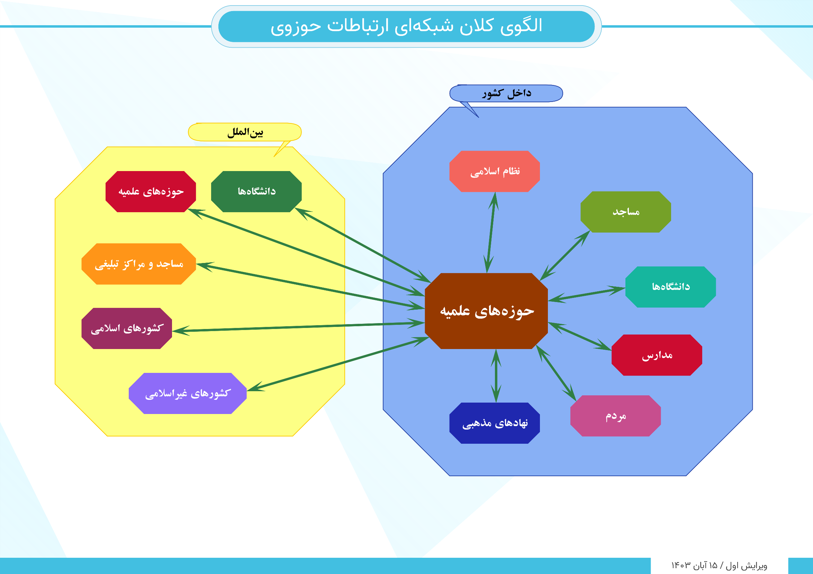

## دانشگاه‌هاي خارج از كشور

### معرفي وضعيت

برخي دانشگاه‌هاي دنيا در رشته‌هاي اسلام‌شناسي و شرق‌شناسي كرسي‌هاي معروف و معتبري دارند. يكي از وظايف حوزه‌هاي علميه ارتباط با اين مراكز دانشگاهي‌ست تا منابع علمي آن‌ها را پاكيزه نمايند. بسياري از اين دانشگاه‌ها تصويري صوفيانه از اسلام برداشت كرده و همان را پيوسته تدريس مي‌نمايند. مسلمانان را بيشتر با نام حشاشين (اسماعليه) مي‌شناسند و معارف اسلامي را به سمت مباني مسيحيت كشانده، باطن‌گرا تفسير مي‌كنند.

البته دانشگاه اديان و مذاهب و دانشگاه مفيد در اين ارتباط پيشتاز بوده و فعاليت‌هايي انجام داده‌اند. ولي شايسته آن است كه حوزه‌هاي علميه به عنوان منبع سره مباني ديني، خود به ميدان وارد شود و اين تعاملات علمي را رقم بزند. از اساتيد مبرّز براي حضور در نشست‌هاي علمي دعوت به عمل آورد و اساتيد و فضلاي حوزوي را براي تدريس به اين دانشگاه‌ها معرفي كند.

### راهبردهاي ارتباطي

1. حوزه علميه موظّف است دانشگاه‌هايي كه در سراسر دنيا داراي كرسي درس اسلام‌شناسي هستند شناسايي كرده و با آن‌ها ارتباط بگيرد. به طور رسمي و با عنوان مشخّص، متمايز و ممتاز خود.
2. حوزه علميه موظّف است برخي از فضلاي حوزه را براي تدريس در اين دانشگاه‌ها آماده نمايد و در تعاملات خود معرفي كند.
3. اطلاعات و آماري كه از ارتباط با مراكز علمي دنيا به دست مي‌آيد براي برنامه‌ريزي‌هاي بعدي مورد استفاده قرار مي‌گيرد و منبعي در مسير آينده‌پژوهي است.

شناسايي و ارتباط

نيروي انساني براي تدريس

اطلاعات و آمار

## حوزه‌هاي علميه خارج از كشور

### معرفي وضعيت

حوزه‌هاي علميه شيعه منحصر در قم و نجف نيست. هند يكي از مهم‌ترين حوزه‌هاي علميه شيعه جهان را دارد، در شهر لَكنو (Lucknow) مركز ايالت اوتار پرادش. پاكستان حوزه علميه دارد. لبنان حوزه علميه دارد. يكي از رسالت‌هاي حوزه علميه قم شناسايي و برقرار ارتباط با تمامي حوزه‌هاي علميه جهان است. هم حوزه‌هاي علميه شيعه‌مذهب و هم مذاهب اربعه اهل سنّت. ارائه آخرين دستاوردها و نظريات علمي در حوزه علميه قم به اين مراكز اهميّت دارد و در مقابل ايجاد فرصتي براي سفرهاي علمي و برگزاري نشست‌هاي تخصّصي مشترك.

### راهبردهاي ارتباطي

1. شناسايي تمامي حوزه‌هاي علميه در همه كشورهاي دنيا كه علوم اسلامي به روش سنّتي يا مدرن در آن‌ها تدريس و تحصيل مي‌شود. حوزه علميه موظّف اين حوزه‌ها را شناسايي كرده و با آن‌ها ارتباط علمي و اطلاعاتي برقرار نمايد. آخرين دستاوردهاي حوزه را در اختيارشان گذاشته و از آخرين فعاليت‌هاي آن‌ها آگاه شود.
2. حوزه علميه بايد اساتيدي را براي تدريس در اين حوزه‌هاي خارج از كشور مهيّا نموده و اعزام كند، تا حوزه نفوذ علمي خود را در سراسر دنيا گسترش دهد.
3. بازگشت اين اساتيد از سفرهاي علمي دست خالي نخواهد بود. هم نيازهاي علمي جهان اسلام را مي‌شناسند و هم رويكردهاي متفاوت اين حوزه‌ها را با خود به كشور آورده و سبب تضارب آرا و ارتقاي سطح علمي دروس حوزوي مي‌شوند.
4. ايجاد فرصتي براي اساتيد حوزه‌هاي خارج از كشور تا در دوره‌هاي آموزشي حوزه قم شركت كنند.

شناسايي و ارتباط

نيروي انساني مدرّس حوزوي

امكان تحصيل در قم

ارائه آخرين نظريات علمي

ديدگاه‌ها و آراي علمي

نيازهاي علمي جهان اسلام

## مساجد و مراكز تبليغي خارج از كشور

### معرفي وضعيت

قبل‌تر رسم بوده و هنوز هم شايد، از فلان مسجد خارج از كشور به نزد مرجع تقليد مشهوري آمده و درخواست امام جماعت مورد اعتماد و داراي اعتبار علمي مي‌كردند. اين روند بايد سازماني شود و تحت پوشش حوزه علميه به صورت منظّم به انجام رسد. حوزه‌هاي علميه همان‌طور كه نسبت به مساجد و نهادهاي مذهبي داخل كشور وظيفه دارند، نبايد از فرصت‌هاي حضور جهاني چشم بپوشند و غفلت كنند.

بسياري از مراكز تبليغي و خيريه خارج از كشور مشتاق ارتباط با حوزه علميه قم هستند و اصلاً اميدي به اين تعامل و همكاري ندارند. گمان مثبتي به امكان آن ندارند. حوزه موظّف است تا پيش‌قدم شود، ارتباط بگيرد و نماينده مذهبي معرفي كند و فعاليت اين نهادها و مساجد را پيوسته رصد كند.

### راهبردهاي ارتباطي

1. شناسايي، ارتباط و رصد پيوسته فعاليت‌هاي مساجد و مراكز تبليغي اسلامي خارج از كشور وظيفه قهري و جبري حوزه‌هاي علميه به عنوان خلفاي انبيا و هاديان بشر است.
2. حوزه‌هاي علميه بايد گروهي از فضلاي خود را آماده كنند تا بتوانند به عنوان نماينده مذهبي در مساجد خارج از كشور حاضر شوند و فعاليت تبليغي انجام دهند. در اين زمينه مي‌تواند از ظرفيت‌هاي جامعة المصطفي و سازمان فرهنگ و ارتباطات بهره ببرد كه در حال حاضر پيشتاز حضور تبليغي در خارج از كشور هستند. دو مجمع جهاني: اهل بيت (ع) و تقريب مذاهب اسلامي نيز پشتوانه اين ارتباط خواهند بود. ولي اگر حوزه رأساً و با عنوان شناخته‌شده خود حضور جهاني پيدا كند، موفقيت‌هاي بيشتري حاصل خواهد شد.
3. حوزه بايد فرصتي فراهم كند تا مؤسسان نهادهاي مذهبي و مراكز تبليغي غيرايراني بتوانند آموزش‌هاي علمي و تخصّصي مورد نياز را به رايگان و آسان دريافت نمايند، حضوري يا غيرحضوري.
4. داده‌ها و اطلاعاتي كه از فعاليت‌هاي اين مراكز و مساجد به دست مي‌آيد مي‌تواند مبناي برنامه‌ريزي در حوزه‌هاي علميه قرار گيرد و نقشه‌اي جامع از وضعيت جهاني تبليغ اسلام فراهم كند. تعداد و نسبت پيروان اديان در هر منطقه، هر مذهب، هر فرقه و گروه، حجم زيادي از اطلاعات كه آينده‌پژوهي و پيش‌بيني تغيير وضعيت اديان و پيروان آن‌ها را در جهان ممكن مي‌سازد.
5. حوزه علميه موظّف است به عنوان محور ارتباط و تعامل، همكاري مراكز تبليغي اسلامي شيعي در جهان را تسهيل نمايد. همه اين نهادها هم را بشناسند و از ظرفيت‌هاي يكديگر آگاه گردند و به صورت مستقل با هم تماس گرفته و پروژه‌هاي مشترك تبليغي تعريف نمايند.

شناسايي، ارتباط و رصد

نيروي انساني مبلّغ

فرصت آموزش تخصّصي

همكاري ميان مراكز

اطلاعات و آمار

## نهادهاي رسمي كشورهاي اسلامي

### معرفي وضعيت

جمهوري اسلامي ايران در هر كشوري كه سفارتخانه دارد، غير از سفير يك رايزن فرهنگي هم دارد. هم اين رايزن فرهنگي و هم نهادهاي فرهنگي رسمي كشورهاي اسلامي بايستي مستقيم با حوزه‌هاي علميه مرتبط باشند. وضعيت فرهنگي و اجتماعي جامعه هدف را گزارش نمايند و برنامه‌هاي تبليغي حوزه‌هاي علميه را اجرا نمايند. فرصت‌هاي موجود در كشورهاي اسلامي خيلي بيشتر است و حوزه‌ علميه مي‌تواند با حمايت نظام اسلامي با مراكز فرهنگي و آموزشي دولتي اين كشورها تماس گرفته و برنامه‌هاي فرهنگي تدارك ببيند. هدف اين است كه با مراقبت و پرهيز از مواجهه سياسي، بتوانيم رسالت تبليغي اسلامي خود را به انجام رسانده و آئين راستين الهي را به گوش مردم جهان برسانيم. اين وظيفه نهادي حوزه علميه است.

### راهبردهاي ارتباطي

1. تأسيس مدارس علميه و مراكز تبليغي رسمي زير نظر رايزن فرهنگي يا مستقيم با نظارت حوزه علميه يا انواع ديگر از مراكز آموزشي وظيفه اصلي حوزه علميه در كشورهاي اسلامي است.
2. حوزه علميه بايد معرّف اصلي رايزن فرهنگي و تأييدكننده شايستگي وي باشد. با او مرتبط باشد و برنامه‌هاي فرهنگي كشور اسلامي هدف را سامان دهد.
3. دستاورد ارتباط با رايزن فرهنگي و مراكز فرهنگي رسمي اين كشورها دسترسي به اطلاعات و آمار دقيق از وضعيت فرهنگي اين كشورهاست كه منبع اصلي برنامه‌ريزي است.

تأسيس مدارس علميه

تأمين رايزن فرهنگي

اطلاعات و آمار

## نهادهاي رسمي كشورهاي غيراسلامي

### معرفي وضعيت

فعاليت در كشورهاي غيراسلامي حسّاسيت بيشتري دارد. جامعه‌اي كه مردم آن پيرو ديني متفاوت هستند، نسبت به تبليغ اديان مخالف معمولاً ملاحظاتي خواهند داشت. استعمارگران غربي صدها سال اين حسّاسيت جوامع را شناخته و براي حضور سياسي، دست به تأسيس مراكز خيريه و مدارس آموزشي رايگان مي‌زدند. مردم وقتي كمك آن‌ها را مي‌ديدند گمان به حُسن نيّت‌شان برده و حضورشان را مي‌پذيرفتند. اين ميسيونرهاي مذهبي كم‌كم نفوذ فرهنگي و سياسي پيدا كرده و تغييرات مورد نظر خود را در جامعه مخاطب آغاز مي‌كردند. حوزه علميه قصد استثمار يا فريب جوامع جهاني را ندارد، ولي قصد هدايت و اطلاع‌رساني را كه دارد. وظيفه ذاتي و نهادي او چنين ايجاب مي‌كند، تا كلام حق را به گوش همه مردم جهان برساند.

### راهبردهاي ارتباطي

1. حوزه علميه بايد ضمن ارتباط با مراكز خيريه فعّال در كشورهاي غيراسلامي، در حمايت از مستضعفان با آن‌ها همكاري نمايد و منبع اعتباري براي فعاليت‌هاي انسان‌دوستانه آنان گردد.
2. اين مطلب نياز به ارتباط وثيق با رايزن فرهنگي و جمع‌آوري اطلاعات از جامعه مخاطب دارد.
3. وظيفه و تكليفي كه حوزه‌هاي علميه به عنوان جانشين انبيا در ميان بشريت دارند، ابتدا و اولاً حمايت از مستضعفان است. بنابراين در كشورهاي غيراسلامي حضور تبليغي جاي خود را به حضور آگاهي‌بخش مي‌دهد. چه اين‌كه صرف آزاد شدن انسان‌ها از يوغ ستم، خود فرصتي‌ست براي آزادانديشي و يافتن راه هدايت. همين‌كه مردم بدانند يك گروه هستند كه بي‌توقّع، خدمتگزار هم‌نوع خود هستند و اين را وظيفه ديني خود مي‌دانند، انگيزه مي‌شود تا باورهاي ديني راستين و حق را مطالعه و بررسي كنند.

فعاليت‌هاي بشردوستانه

تأمين رايزن فرهنگي

اطلاعات و آمار

# ارتباط شبكه‌اي

روحانيون، امامان جمعه و جماعت، مدرّسان و تمامي فعالان اجتماعي مذكور در سند فوق هيچ يك كارمند حوزه نيستند و نه حقوق‌بگير و مطيع دستورات. مساجد و مراكز نيز زيرمجموعه سازماني حوزه نخواهند شد. بلكه خدماتي كه حوزه در اختيار مخاطبان خود قرار مي‌دهد به نحوي خالصانه، بر پايه مباني ديني و مستحكم است كه خود اين افراد و نهادها سرزندگي و اعتبار و به روز بودن را در ارتباط با حوزه مي‌بينند. يعني ارتباط در ضمن استقلال.

